

Comunicato stampa

**MOVIMPRESE -** NATALITA’ E MORTALITA’ DELLE IMPRESE ITALIANE REGISTRATE ALLE CAMERE DI COMMERCIO - II TRIMESTRE 2025

**Crescono le imprese in Italia: il secondo trimestre 2025 segna il miglior saldo degli ultimi 5 anni**

*Quasi 33 mila nuove realtà nel Paese. Boom di società di capitali.*

*Lazio locomotiva del Centro. Costruzioni e servizi trainano la crescita.*

Roma, 22 luglio 2025 – C’è fermento nel motore imprenditoriale del Paese: il secondo trimestre del 2025 si chiude con un saldo positivo di +32.800 imprese tra iscrizioni e cessazioni. È il miglior risultato degli ultimi cinque anni nello stesso periodo, segnale che l’Italia delle imprese, nonostante le incertezze globali, continua a crescere.

**Il bilancio dei territori**

Secondo l’analisi trimestrale Movimprese condotta da Unioncamere e InfoCamere sui dati del Registro delle Imprese delle Camere di Commercio, tra aprile e giugno sono nate 80.205 nuove imprese, mentre 47.405 hanno cessato l’attività. Il tasso di crescita complessivo si attesta allo 0,56%, in accelerazione rispetto allo 0,50% dello stesso trimestre del 2024. Lo stock complessivo delle imprese raggiunge quota 5.885.209 al 30 giugno 2025. Nel complesso, i numeri di questo secondo trimestre confermano una vitalità diffusa del sistema produttivo nazionale.

**Geografia dell’impresa: Lazio e Lombardia in testa**

Analizzando l’andamento territoriale, il Centro Italia si distingue per il ritmo più sostenuto di ampliamento della base imprenditoriale, con un tasso di crescita pari allo 0,62%. In particolare è il Lazio a registrare la performance migliore tra le regioni, con un saldo attivo di 4.679 imprese e una variazione positiva dello 0,79%. Il Nord-Ovest, con un saldo positivo di 8.898 imprese, conferma il proprio peso sul panorama nazionale, trainato dalla Lombardia che, ancora una volta, si attesta come prima regione per stock di imprese registrate (948.382), mostrando un saldo positivo di 6.180 unità nel trimestre, pari a una crescita dello 0,66%. Il Nord-Est registra un incremento di 5.641 imprese, portando il numero complessivo a 1.103.717 e un tasso di crescita dello 0,51%, mentre, passando al Mezzogiorno, la Puglia evidenzia un dinamismo superiore alla media nazionale, con un saldo positivo di 2.508 imprese e una crescita dello 0,67%. Piemonte e Toscana, infine, condividono un identico saldo attivo di 1.885 nuove imprese, segnalando un miglioramento dei rispettivi contesti territoriali rispetto al 2024.

**Le forme giuridiche: sprint delle società di capitali**

Per quanto riguarda le forme giuridiche, la spinta più forte arriva dalle società di capitali che, nel trimestre, registrano un saldo attivo di 19.985 unità, frutto di 28.462 nuove iscrizioni a fronte di sole 8.477 cessazioni. La crescita dell’1,03% rispetto al trimestre precedente conferma il progressivo consolidamento dell’impresa strutturata come modello di riferimento per i neo-imprenditori. Le ditte individuali mantengono il primato numerico, con uno stock pari a 2.941.345 unità, e contribuiscono al bilancio positivo del trimestre con un saldo di 12.771 imprese in più rispetto alla fine di marzo, corrispondente a un tasso di crescita dello 0,43%. In controtendenza le società di persone, che segnano un saldo negativo di 290 unità, determinato da un numero di cessazioni (4.150) superiore alle iscrizioni (3.860), con un tasso di variazione pari a -0,04%. Le altre forme giuridiche (sostanzialmente costituite da cooperative, meno rilevanti in termini quantitativi sul totale delle imprese), chiudono il trimestre con un saldo positivo di 334 imprese e una crescita dello 0,19%.

**I settori: costruzioni, ristorazione e servizi tecnici guidano la ripresa**

Dal punto di vista settoriale il bilancio del secondo trimestre dell’anno evidenzia una vivacità generalizzata, ma con punte particolarmente interessanti nei comparti a più alto valore aggiunto e nei servizi alla persona e all’impresa. Il settore delle costruzioni registra il saldo positivo più elevato in termini assoluti, con 5.448 nuove imprese. Seguono le attività dei servizi di alloggio e ristorazione, che crescono di 4.595 unità, e le attività professionali, scientifiche e tecniche, in aumento di 3.368 unità, con una variazione dello stock pari all’1,31%. Si segnalano inoltre crescite molto marcate, in termini percentuali, nelle attività finanziarie e assicurative (+1,62%, pari a 2.298 nuove imprese), nella fornitura di energia elettrica, gas e aria condizionata (+1,55%, con 225 nuove imprese) e nel settore dell’istruzione privata (+1,45%, con 528 unità aggiuntive).

**Graf. 1 - saldo tra iscrizioni e cessazioni nel II trimestre**

*Anni 2010-2025*

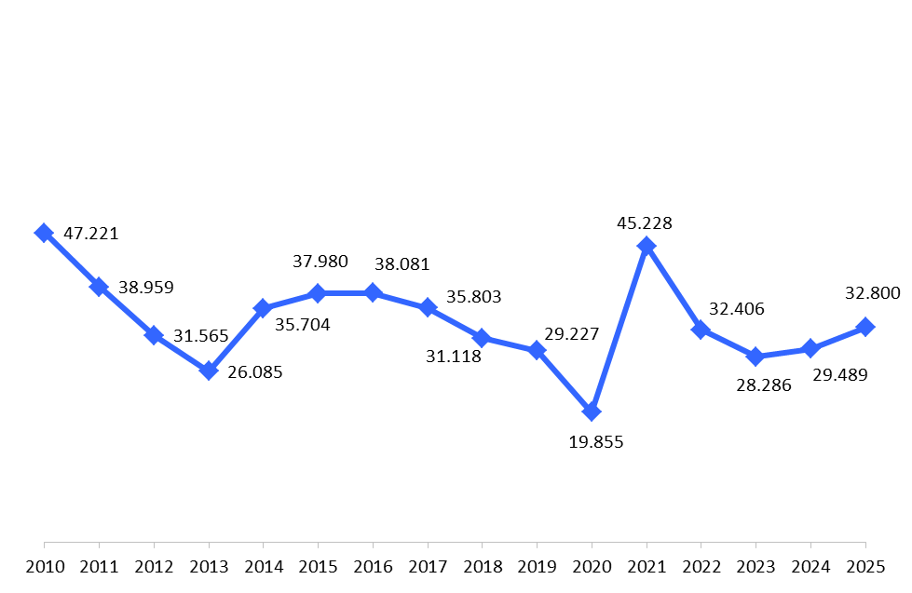

**Graf. 2 - Iscrizioni e cessazioni nel II trimestre**

*Anni 2010-2025*

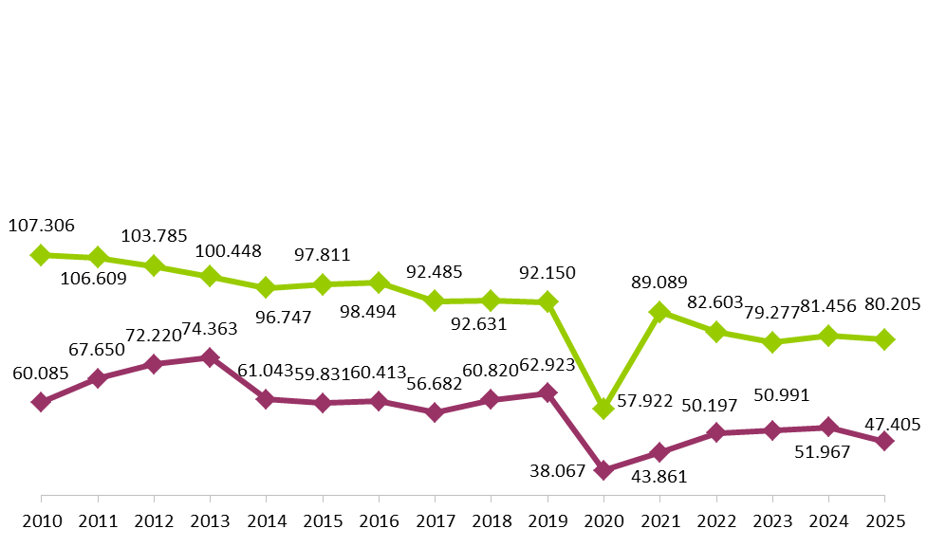

*Fonte: Unioncamere-InfoCamere, Movimprese*

**Tab. 1 – Nati-mortalità per regioni e aree geografiche – II trimestre 2025**

*Valori assoluti e tassi di crescita % rispetto al trimestre precedente*

|  |  |  |  |  |  |  |
| --- | --- | --- | --- | --- | --- | --- |
| **REGIONI E AREE GEOGRAFICHE** | **Iscrizioni** | **Cessazioni** | **Saldo trimestrale** | **Imprese reg. al 30.06.2025** | **Tasso di crescita II trim. 2025** | **Tasso di crescita II trim. 2024** |
| PIEMONTE | 5.667 | 3.782 | 1.885 | 419.635 | 0,45 | 0,37 |
| VALLE D'AOSTA | 175 | 105 | 70 | 11.968 | 0,57 | 0,50 |
| LOMBARDIA | 13.820 | 7.640 | 6.180 | 948.382 | 0,66 | 0,69 |
| TRENTINO - A. A. | 1.415 | 685 | 730 | 113.478 | 0,65 | 0,58 |
| VENETO | 6.116 | 3.688 | 2.428 | 460.752 | 0,53 | 0,45 |
| FRIULI - V. G. | 1.260 | 818 | 442 | 97.196 | 0,46 | 0,46 |
| LIGURIA | 2.038 | 1.275 | 763 | 158.643 | 0,48 | 0,37 |
| EMILIA ROMAGNA | 5.803 | 3.762 | 2.041 | 432.291 | 0,47 | 0,50 |
| TOSCANA | 5.375 | 3.490 | 1.885 | 393.178 | 0,48 | 0,42 |
| UMBRIA | 1.144 | 735 | 409 | 90.308 | 0,45 | 0,27 |
| MARCHE | 1.759 | 1.118 | 641 | 145.310 | 0,44 | 0,41 |
| LAZIO | 9.106 | 4.427 | 4.679 | 594.145 | 0,79 | 0,64 |
| ABRUZZO | 1.728 | 1.076 | 652 | 144.282 | 0,45 | 0,43 |
| MOLISE | 428 | 325 | 103 | 33.084 | 0,31 | 0,33 |
| CAMPANIA | 8.081 | 4.910 | 3.171 | 593.301 | 0,53 | 0,52 |
| PUGLIA | 5.391 | 2.883 | 2.508 | 374.793 | 0,67 | 0,64 |
| BASILICATA | 618 | 370 | 248 | 57.880 | 0,43 | 0,32 |
| CALABRIA | 2.164 | 1.455 | 709 | 183.507 | 0,39 | 0,45 |
| SICILIA | 6.075 | 3.653 | 2.422 | 466.554 | 0,52 | 0,37 |
| SARDEGNA | 2.042 | 1.208 | 834 | 166.522 | 0,50 | 0,02 |
|  |  |  |  |  |  |  |
| *NORD-OVEST* | 21.700 | 12.802 | 8.898 | 1.538.628 | 0,58 | 0,56 |
| *NORD-EST* | 14.594 | 8.953 | 5.641 | 1.103.717 | 0,51 | 0,49 |
| *CENTRO* | 17.384 | 9.770 | 7.614 | 1.222.941 | 0,62 | 0,51 |
| *SUD E ISOLE* | 26.527 | 15.880 | 10.647 | 2.019.923 | 0,53 | 0,44 |
| **ITALIA** | **80.205** | **47.405** | **32.800** | **5.885.209** | **0,56** | **0,50** |

*Fonte: Unioncamere-InfoCamere, Movimprese*

**Tab. 2 – Nati-mortalità delle imprese per classi di natura giuridica – II trimestre 2025**

*Valori assoluti e tassi di crescita rispetto al trimestre precedente*

|  |  |  |  |  |  |  |
| --- | --- | --- | --- | --- | --- | --- |
| **FORME GIURIDICHE** | **Iscrizioni** | **Cessazioni** | **Saldo trimestrale** | **Imprese reg. al 30.06.2025** | **Tasso di crescita II trim. 2025** | **Tasso di crescita II trim. 2024** |
| Società di capitali | 28.462 | 8.477 | 19.985 | 1.951.679 | 1,03 | 1,00 |
| Società di persone | 3.860 | 4.150 | -290 | 815.571 | -0,04 | -0,08 |
| Ditte individuali | 46.648 | 33.877 | 12.771 | 2.941.345 | 0,43 | 0,36 |
| Altre forme | 1.235 | 901 | 334 | 176.614 | 0,19 | 0,19 |
| **TOTALE** | **80.205** | **47.405** | **32.800** | **5.885.209** | **0,56** | **0,50** |

*Fonte: Unioncamere-InfoCamere, Movimprese*

**Tab. 3 – Nati-mortalità delle imprese per i principali settori di attività – II trimestre 2025**

*Valori assoluti e variazioni % dello stock di imprese rispetto al trimestre precedente*

|  |  |  |  |  |
| --- | --- | --- | --- | --- |
| **SETTORI DI ATTIVITA'** | **Imprese registrate al 30.06.2025** | **Variazione assoluta II trim 2025** | **Variazione %**  **II trim 2025** | **Variazione%**  **II trim 2024** |
| Commercio e riparazione di autoveicoli | 1.356.126 | 1.985 | 0,15 | 0,19 |
| Costruzioni | 828.056 | 5.448 | 0,66 | 0,69 |
| Agricoltura, silvicoltura pesca | 682.529 | 857 | 0,13 | 0,18 |
| Attività manifatturiere | 493.440 | 543 | 0,11 | 0,13 |
| Attività dei servizi alloggio e ristorazione | 458.609 | 4.595 | 1,01 | 1,08 |
| Attività immobiliari | 311.377 | 2.901 | 0,94 | 0,86 |
| Attività professionali, scientifiche e tecniche | 259.899 | 3.368 | 1,31 | 1,62 |
| Altre attività di servizi | 255.391 | 2.109 | 0,83 | 0,83 |
| Noleggio, agenzie di viaggio, servizi alle imprese | 221.487 | 2.719 | 1,24 | 1,13 |
| Trasporto e magazzinaggio | 157.139 | 1.020 | 0,65 | 0,60 |
| Attività finanziarie e assicurative | 144.321 | 2.298 | 1,62 | 1,14 |
| Servizi di informazione e comunicazione | 142.173 | 1.065 | 0,75 | 0,72 |
| Attività artistiche, sportive, di intratt. e divertimento | 82.784 | 651 | 0,79 | 1,13 |
| Sanità e assistenza sociale | 48.643 | 352 | 0,73 | 1,06 |
| Istruzione | 36.858 | 528 | 1,45 | 1,21 |
| Fornitura di energia elettrica, gas, vapore e aria condiz. | 14.741 | 225 | 1,55 | 1,12 |
| Fornitura di acqua; reti fognarie, gestione di rifiuti | 11.140 | 33 | 0,30 | 0,00 |
| Estrazione di minerali da cave e miniere | 3.339 | -15 | -0,45 | -0,25 |

*Fonte: Unioncamere-InfoCamere, Movimprese*

**Graf. 3 - Serie storica della variazione assoluta nel II trimestre degli anni 2018-2025**

**Principali settori di attività per dimensione della variazione nel II trim. 2025**

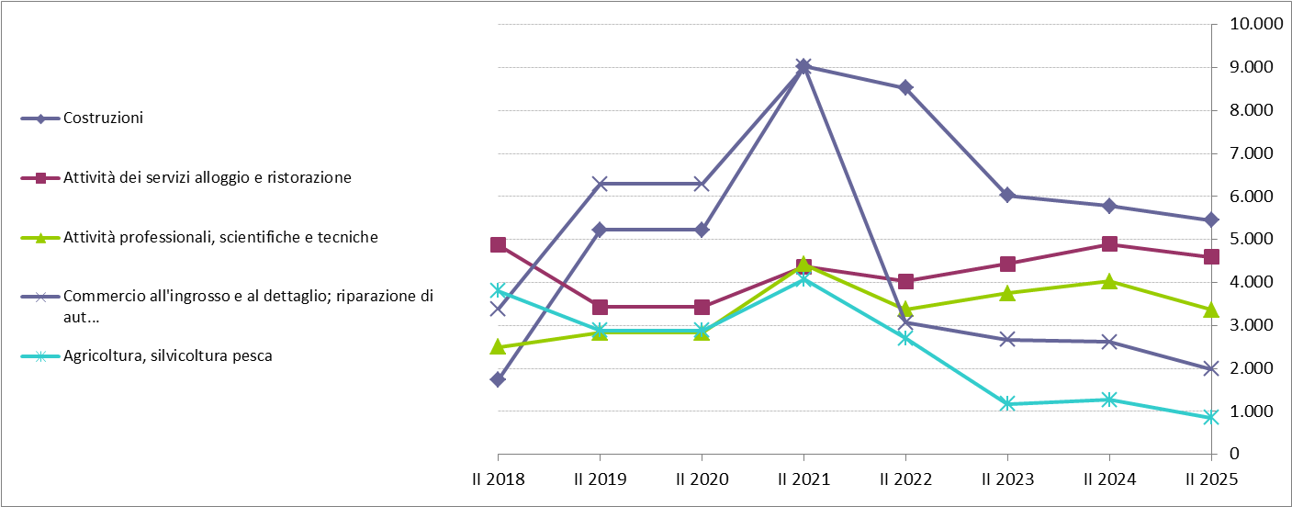

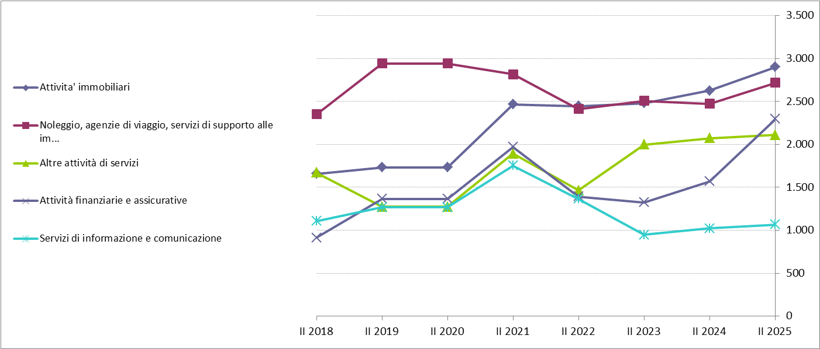

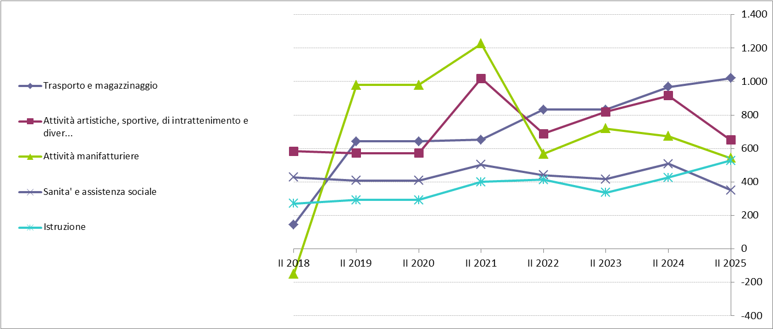

*Fonte: Unioncamere-InfoCamere, Movimprese*

**TOTALE IMPRESE – II trimestre 2025**

**Iscrizioni, cessazioni, saldi e tassi di crescita trimestrali per province**

*Valori assoluti e tassi di crescita % rispetto al trimestre precedente*

|  |  |  |  |  |  |  |  |  |  |  |
| --- | --- | --- | --- | --- | --- | --- | --- | --- | --- | --- |
|  | *Iscrizioni* | *Cessazioni* | *Saldo trimestrale* | *Tasso di crescita trimestrale* |  |  | *Iscrizioni* | *Cessazioni* | *Saldo trimestrale* | *Tasso di crescita trimestrale* |
| AGRIGENTO | 557 | 320 | 237 | 0,58 |  | MESSINA | 711 | 398 | 313 | 0,50 |
| ALESSANDRIA | 466 | 354 | 112 | 0,29 |  | MILANO | 6.197 | 3.052 | 3.145 | 0,81 |
| ANCONA | 481 | 328 | 153 | 0,41 |  | MODENA | 1.091 | 645 | 446 | 0,64 |
| AOSTA | 175 | 105 | 70 | 0,57 |  | MONZA E BRIANZA | 1.057 | 596 | 461 | 0,64 |
| AREZZO | 419 | 285 | 134 | 0,38 |  | NAPOLI | 4.547 | 2.645 | 1.902 | 0,63 |
| ASCOLI PICENO | 295 | 147 | 148 | 0,70 |  | NOVARA | 395 | 251 | 144 | 0,50 |
| ASTI | 253 | 163 | 90 | 0,41 |  | NUORO | 319 | 205 | 114 | 0,37 |
| AVELLINO | 443 | 309 | 134 | 0,32 |  | ORISTANO | 135 | 91 | 44 | 0,32 |
| BARI | 2.058 | 957 | 1.101 | 0,80 |  | PADOVA | 1.200 | 743 | 457 | 0,49 |
| BELLUNO | 202 | 125 | 77 | 0,56 |  | PALERMO | 1.255 | 867 | 388 | 0,38 |
| BENEVENTO | 334 | 222 | 112 | 0,34 |  | PARMA | 572 | 387 | 185 | 0,43 |
| BERGAMO | 1.226 | 763 | 463 | 0,51 |  | PAVIA | 601 | 366 | 235 | 0,53 |
| BIELLA | 186 | 134 | 52 | 0,33 |  | PERUGIA | 866 | 563 | 303 | 0,44 |
| BOLOGNA | 1.303 | 772 | 531 | 0,58 |  | PESARO E URBINO | 353 | 246 | 107 | 0,32 |
| BOLZANO | 826 | 386 | 440 | 0,71 |  | PESCARA | 476 | 288 | 188 | 0,52 |
| BRESCIA | 1.637 | 889 | 748 | 0,64 |  | PIACENZA | 315 | 205 | 110 | 0,39 |
| BRINDISI | 504 | 260 | 244 | 0,63 |  | PISA | 610 | 361 | 249 | 0,61 |
| CAGLIARI | 882 | 558 | 324 | 0,48 |  | PISTOIA | 412 | 314 | 98 | 0,32 |
| CALTANISSETTA | 290 | 208 | 82 | 0,33 |  | PORDENONE | 312 | 217 | 95 | 0,38 |
| CAMPOBASSO | 326 | 250 | 76 | 0,31 |  | POTENZA | 405 | 218 | 187 | 0,51 |
| CASERTA | 1.235 | 773 | 462 | 0,48 |  | PRATO | 676 | 453 | 223 | 0,67 |
| CATANIA | 1.518 | 788 | 730 | 0,74 |  | RAGUSA | 439 | 254 | 185 | 0,53 |
| CATANZARO | 404 | 320 | 84 | 0,26 |  | RAVENNA | 428 | 309 | 119 | 0,33 |
| CHIETI | 483 | 246 | 237 | 0,55 |  | REGGIO CALABRIA | 506 | 403 | 103 | 0,20 |
| COMO | 698 | 373 | 325 | 0,68 |  | REGGIO EMILIA | 723 | 472 | 251 | 0,48 |
| COSENZA | 835 | 467 | 368 | 0,56 |  | RIETI | 191 | 141 | 50 | 0,35 |
| CREMONA | 373 | 253 | 120 | 0,44 |  | RIMINI | 529 | 349 | 180 | 0,46 |
| CROTONE | 216 | 160 | 56 | 0,31 |  | ROMA | 7.047 | 3.198 | 3.849 | 0,88 |
| CUNEO | 812 | 555 | 257 | 0,40 |  | ROVIGO | 304 | 257 | 47 | 0,19 |
| ENNA | 167 | 121 | 46 | 0,31 |  | SALERNO | 1.522 | 961 | 561 | 0,47 |
| FERMO | 207 | 142 | 65 | 0,35 |  | SASSARI | 706 | 354 | 352 | 0,65 |
| FERRARA | 368 | 286 | 82 | 0,26 |  | SAVONA | 393 | 214 | 179 | 0,63 |
| FIRENZE | 1.403 | 892 | 511 | 0,50 |  | SIENA | 293 | 203 | 90 | 0,33 |
| FOGGIA | 1.043 | 554 | 489 | 0,70 |  | SIRACUSA | 519 | 326 | 193 | 0,52 |
| FORLI' - CESENA | 474 | 337 | 137 | 0,34 |  | SONDRIO | 180 | 80 | 100 | 0,73 |
| FROSINONE | 639 | 363 | 276 | 0,58 |  | TARANTO | 623 | 442 | 181 | 0,35 |
| GENOVA | 958 | 662 | 296 | 0,35 |  | TERAMO | 422 | 287 | 135 | 0,38 |
| GORIZIA | 160 | 84 | 76 | 0,81 |  | TERNI | 278 | 172 | 106 | 0,49 |
| GROSSETO | 338 | 200 | 138 | 0,48 |  | TORINO | 3.219 | 2.090 | 1.129 | 0,51 |
| IMPERIA | 387 | 236 | 151 | 0,60 |  | TRAPANI | 619 | 371 | 248 | 0,52 |
| ISERNIA | 102 | 75 | 27 | 0,31 |  | TRENTO | 589 | 299 | 290 | 0,57 |
| L'AQUILA | 347 | 255 | 92 | 0,31 |  | TREVISO | 1.089 | 608 | 481 | 0,58 |
| LA SPEZIA | 300 | 163 | 137 | 0,67 |  | TRIESTE | 251 | 149 | 102 | 0,65 |
| LATINA | 784 | 434 | 350 | 0,62 |  | UDINE | 537 | 368 | 169 | 0,36 |
| LECCE | 1.163 | 670 | 493 | 0,66 |  | VARESE | 877 | 577 | 300 | 0,45 |
| LECCO | 328 | 212 | 116 | 0,47 |  | VENEZIA | 1.130 | 568 | 562 | 0,75 |
| LIVORNO | 412 | 311 | 101 | 0,32 |  | VERBANIA | 140 | 102 | 38 | 0,31 |
| LODI | 245 | 164 | 81 | 0,51 |  | VERCELLI | 196 | 133 | 63 | 0,43 |
| LUCCA | 570 | 330 | 240 | 0,60 |  | VERONA | 1.197 | 758 | 439 | 0,48 |
| MACERATA | 423 | 255 | 168 | 0,50 |  | VIBO VALENTIA | 203 | 105 | 98 | 0,70 |
| MANTOVA | 401 | 315 | 86 | 0,24 |  | VICENZA | 994 | 629 | 365 | 0,47 |
| MASSA CARRARA | 242 | 141 | 101 | 0,48 |  | VITERBO | 445 | 291 | 154 | 0,42 |
| MATERA | 213 | 152 | 61 | 0,29 |  | **ITALIA** | **80.205** | **47.405** | **32.800** | **0,56** |

*Fonte: Unioncamere-InfoCamere, Movimprese*